**OKIENKO** 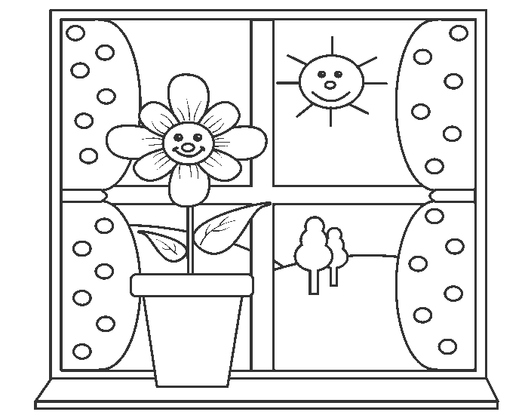

|  |
| --- |
| **GAZETKA WYDAWANA W PRZEDSZKOLU SAMORZĄDOWYM W SZCZEBRZESZYNIE** |

**Nr 9/2021 LUTY**

**Hej słoneczko wyjdź zza chmurki**

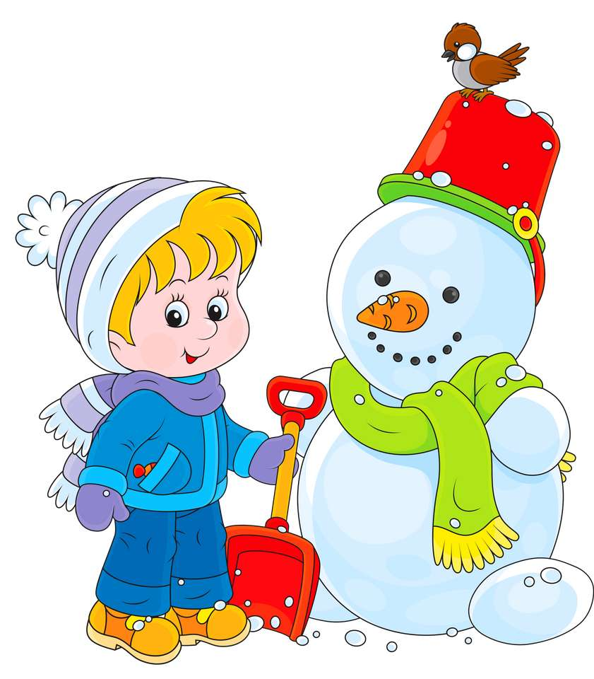**dzieci chcą pozjeżdżać z górki**

**Idą ferie już od rana**

**dzieci lepić chcą bałwana**

**i śnieżkami rzucać wkoło.**

**Szanowni Rodzice i Nasze Kochane Przedszkolaki**

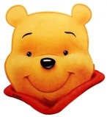*Sukcesów w życiu, szczęścia w miłości,*

*ciepłych uścisków, samych radości,*

*spełnienia marzeń, dużo słodyczy*

*w Dniu Walentego*

# *najbardziej słodki PUCHATEK życzy!*

# 

**14 lutego**



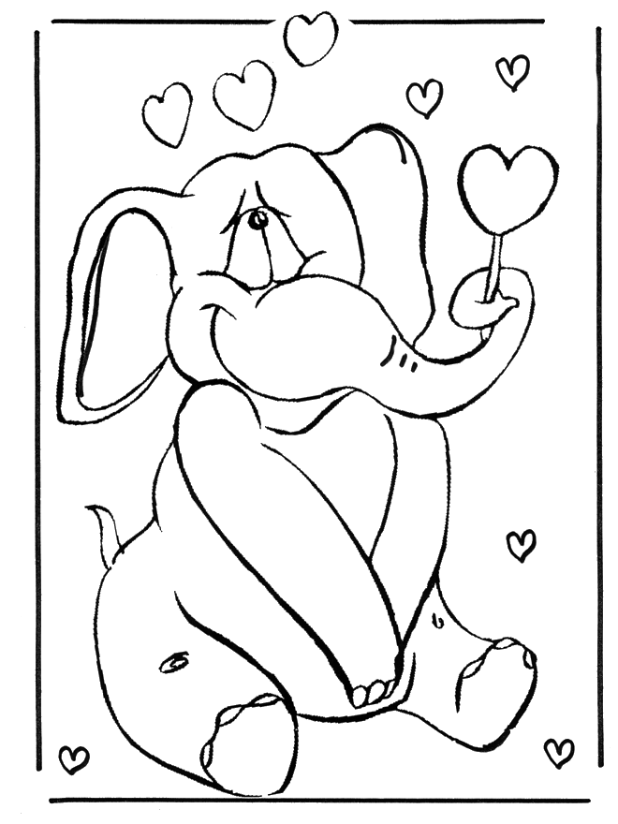

**Walentynkowa**

**kolorowanka**

**dla Ciebie!**

**Już niedługo obchodzić będziemy WALENTYNKI**

Z tej okazji możesz przygotować laurkę dla osoby, której chcesz okazać swoją sympatię. W wykonaniu tego zadania pomogą ci wzory przedstawione poniżej.



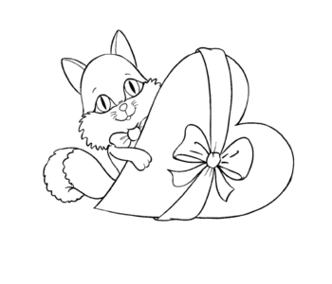

**ZAGADKI Z PRZEDSZKOLNEJ SZUFLADKI**



1)Jaką porę roku mamy,

gdy za morzem są bociany? *Zima*

2) Kiedy mrozik szczypie, kiedy śnieżek pada,

Każdy ją natychmiast na głowę zakłada. *Czapka*



3) Na szyję zakładam, gdy dopiecze zima,

Owijam nim szyję, kiedy mróz przytrzyma! *Szalik*

4) Gdy nas zima atakuje, każdy z kieszeni wyjmuje,

Raz - dwa na dłonie zakłada, ręka w śnieg bez bólu wpada! *Rękawiczki*

5) Płozy, deski, sznurek, podejdźmy pod górę!

W dół szybko jak strzała, zabawa wspaniała! *Sanki*



6) Ten śniegowy panicz garnek ma na głowie,

W miejscu nosa marchew, ulepił go człowiek! *Bałwan*

7) Kiedy mróz nadejdzie srogi, założymy je na nogi!

Czeka na nas lodowisko, uważajmy, bo tam ślisko! *Łyżwy*

8) Pada z nieba biały proch, coś jak gwiazdki albo groch.

Gdy napada po kolana, ulepimy wnet bałwana! *Śnieg*

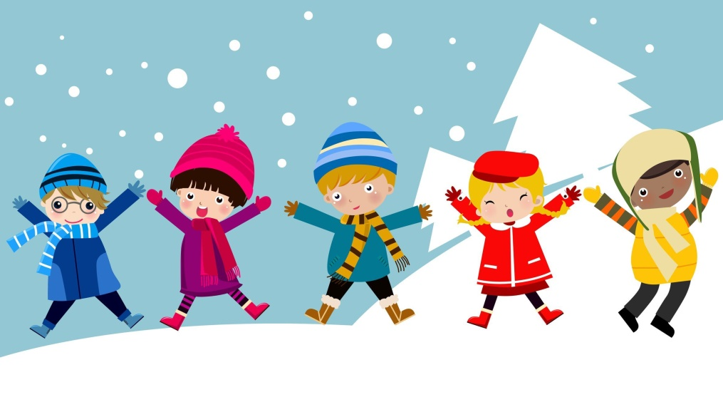

**ZADANIE DLA PRZEDSZKOLA**

**PÓŁ GODZINKI DLA RODZINKI…**

***RODZICU, OTO 7 KROKÓW DO SUKCESU –***

***ABY TWOJE DZIECKO MOGŁO POCZUĆ SIĘ BEZPIECZNIE.***

1. Nieustannie dawaj odczuć dziecku, że jesteś obok

i zawsze pomożesz.

1. Pomagaj swojemu dziecku w poradzeniu sobie z gwałtownymi emocjami (lękiem, smutkiem, złością).
2. Wspieraj emocjonalnie swoje dziecko w sytuacjach trudnych takich jak: wizyta w przychodni, zmiana rytmu dnia, choroba.
3. Daj swojemu dziecku poczucie przynależności: stwórz mu własny kącik do zabawy, oswajaj z najbliższym otoczeniem.
4. Znajdź dla swojego dziecka przytulankę – pocieszyciela, pozwalaj, aby dziecko mogło wszędzie ją zabierać.
5. Daj odczuć swojemu dziecku, że kochasz je bezwarunkowo.
6. Wyznacz jasne reguły, postaw granice, określ zasady – nie zmieniaj ich w zależności od pory dnia czy swojego humoru.

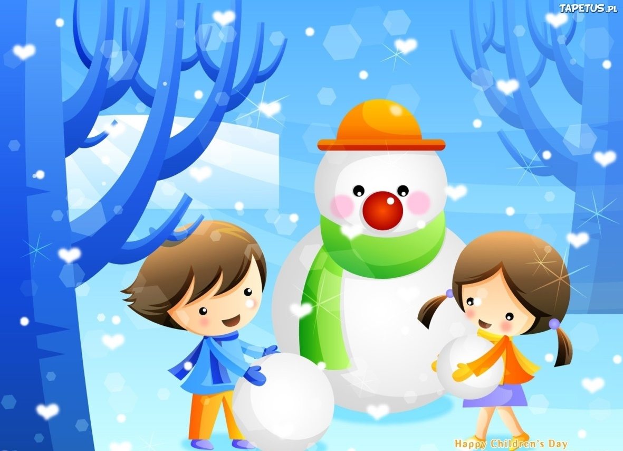

**PRZEDSZKOLAKI GOTUJĄ**

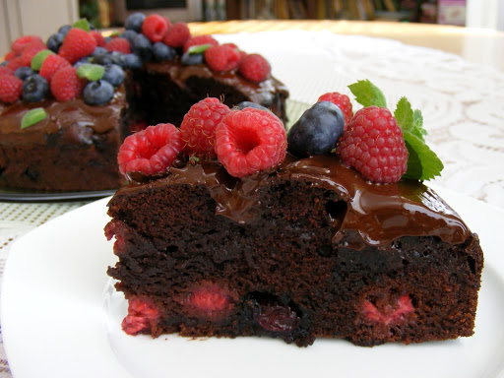**CZEKOLADOWE CIASTECZKA**

**SKŁADNIKI:**

* 1/2 kostki miękkiej margaryny;
* 1/2 szklanki cukru;
* jajko;
* 2 łyżki kakao;
* 2 szklanki mąki;
* kolorowe cukiereczki do zrobienia oczu.

**PRZYGOTOWANIE:**

Wymieszać cukier z margaryną w misce za pomocą drewnianej łyżki. Dodać jajo i również wymieszać. Przesiać przez sitko na powstającą masę mąkę i kakao. Wyrobić ciasto rękoma. Zawinąć gotowe ciasto w folię i włożyć do lodówki na ok. 30 min. Po wyjęciu ciasta z lodówki uformować z niego wałek i pokroić go na plasterki o grubości ok. 1-2 cm. Rozwałkować każdy kawałek ciasta do grubości ok. 7 mm i za pomocą palca zrobić na każdym plasterku wgłębienie. Ułożyć ciasteczka na blasze wyłożonej papierem do pieczenia i wstawić do rozgrzanego piekarnika. Piec około 15 - 20 min. Gdy ciastka będą gotowe i wystygnięte, posmarować je lukrem i przykleić doń kolorowe cukierki.

„

**ZADANIE DLA PRZEDSZKOLA**

Konkurs dla malucha Zaprojektuj wzorek na czapce i pokoloruj ją.

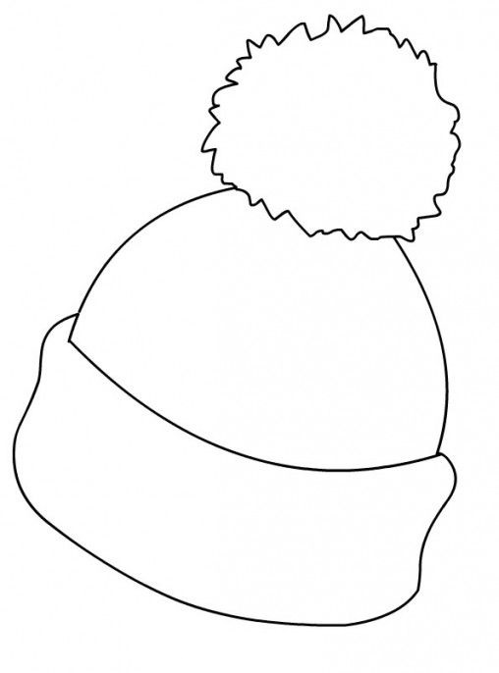

**POCZYTAJ MI MAMO, POCZYTAJ MI TATO…**

**Opowiadanie „Zimowe zabawy Misia Kuleczki” - B. Forma**

Miś Kuleczka od samego rana spogląda w okno. - Śnieg, śnieg, ciekawe kiedy pójdę na sanki. Nagle słyszy znajome głosy. To Marta i Paweł wracają z przedszkola. - Misiu, wszędzie pełno śniegu. Zabieramy cię do parku! - już od progu woła Marta. Misiowi kręci się z radości w głowie. Paweł bierze sanki. Marta zakłada Misiowi czapkę i szalik. - Jeszcze rękawiczki - dodaje - żeby ci nie zmarzły łapki. - Jak pięknie wyglądam - zerka Miś w lusterko. Na dworze panuje zima. Duże płatki śniegu spadają na ziemię. Kuleczka siedzi na sankach, które ciągną dzieci. - Widzę górkę - woła Paweł przyśpieszając kroku. Po chwili jadą w dół. Gwiżdże wiatr. - Wyśmienicie, hura, hura - słychać śmiechy i nawoływania. Nagle sanki skręcają i wszyscy lądują w miękkiej zaspie śniegu.

- Misiu wyglądasz jak bałwanek. - Wy także - poprawia czapkę, otrzepując się ze śniegu. Już cała trójka toczy śniegowe kule. Raz, dwa, trzy - duża, średnia, mała - i już bałwan prawie gotowy.

Paweł biegnie do domu po marchewkę i węgielki. Dzieci przyczepiają bałwankowi nos, oczy i guziki. - Jesteś śliczny - wołają przyglądając się bałwankowi. Bałwanek uśmiecha się wesoło. - Bardzo dziękuję - mruga węgielkowym oczkiem. Śnieg prószy coraz mocniej. - Pora wracać do domu - odzywa się Marta. Biegną do domu. Po kolacji na dworze zapada zmrok. Cała trójka podchodzi do okna. W blasku księżyca stoi bałwanek, a dookoła niego tańczą śniegowe płatki.

*Po przeczytaniu dziecku opowiadania porozmawiaj na temat jego treści, zadaj pytania:*

*W ten sposób sprawdzisz, czy Twoje dziecko z uwagą słuchało opowiadania i zrozumiało jego treść.*

*- O jakiej porze roku jest mowa w opowiadaniu?*

 *- Gdzie poszli: Marta, Paweł i Miś?*

*- Jak Marta ubrała Misia? - Jak należy ubierać się zimą?*

*- Co stało się, gdy cała trójka zjeżdżała na sankach?*

*- Jak wyglądał Misiu?*

*- Co robiły jeszcze ze śniegu dzieci wraz z Misiem?*

*- Jak można jeszcze bawić się zimą?*

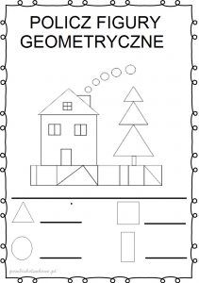**ZADANIE DLA PRZEDSZKOLAKA**

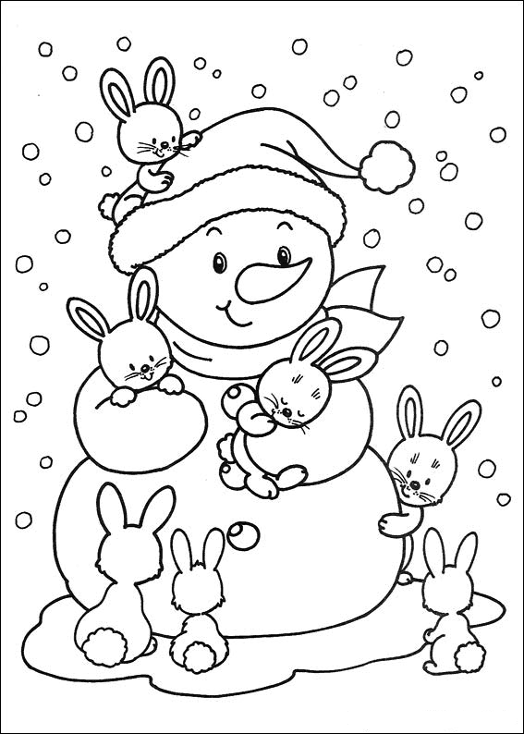

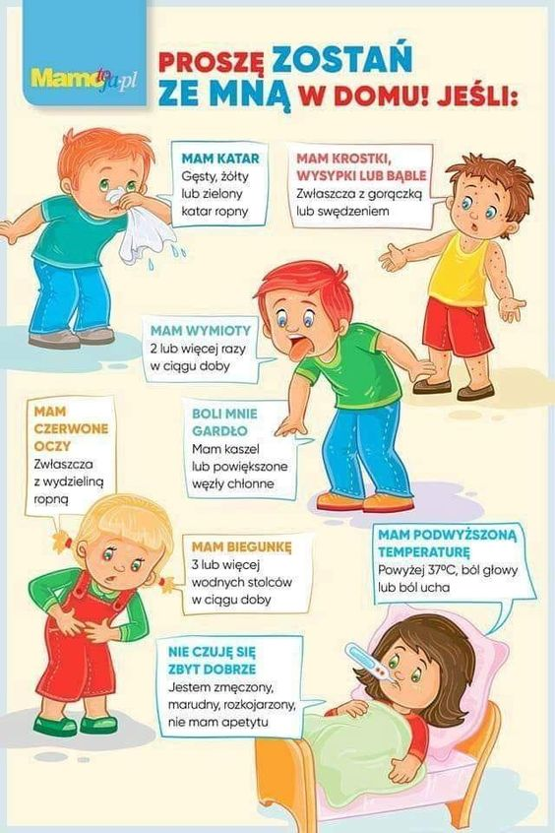

**…………………………………………………………………………………….**

**OPRACOWANIE: ELŻBIETA KUKUŁOWICZ, MAŁGORZATA JARMUŁ**